郑棉周报（20181008--20181012）
杨晓霞
从业资格证号：F3028843
投询资格证号：Z0010256
电话：0351-7342558
邮箱：yangxiaoxia@hhqh.com.cn

棉花现货

现货报价
当周（10月8日-10月12日），棉花现货价格CCIndex3128B周度下跌258元/吨，大幅下跌，10月12日报价15985元/吨；外棉FCIndexM周度上涨0.62美分/磅，小幅上涨，10月12日报价88.27美分/磅；考特鲁克指数CotlookA周度下跌1.8美分/磅，小幅下跌，10月12日报价86.15美分/磅，1%关税后折合人民币14729元/吨；中国棉纱价格指数CYIndexC32S周度下跌30元/吨，保持稳定，10月12日报价24200元/；进口棉纱价格指数FCYIndexC32S周度下跌545元/吨，大幅下跌，10月12日报价23897元/吨。

中国棉花生长情况及主产区天气
至9月末，新疆、黄河流域、长江流域棉花大部处于裂铃吐絮期，北疆局部地区已停止生长。月内，全国棉区平均气温为22.1℃，比上年同期偏低0.6℃，比常年同期偏高0.3℃；平均日照时数为193.3小时，比上年同期偏多9.4小时，比常年同期偏少4.2小时；平均降水量为47.4毫米，比上年和常年同期分别偏少34毫米和7.9毫米。月内，南疆偏西棉区气象条件良好，新疆其余棉区水热条件略偏差，对棉花吐絮和收晒略有影响；黄河流域棉区大部时段光温适宜，利于棉花纤维生长与采收晾晒，仅中旬阴雨寡照对棉花裂铃吐絮略有影响；长江流域棉区气温偏高、多晴少雨利于棉花裂铃吐絮。棉花播种至9月末，全国棉区综合气候适宜指数为适宜，与2017年相比，全国棉花平均单产趋势为持平略增。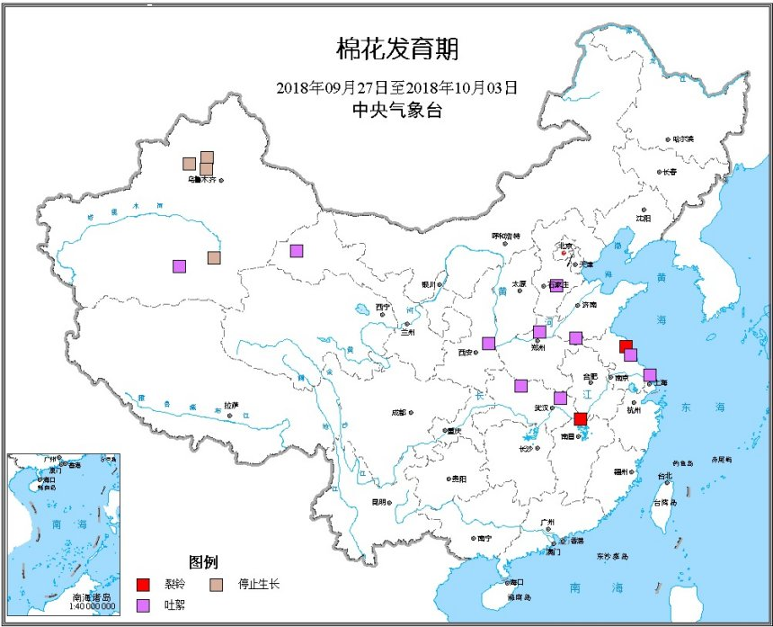
天气情况：近期，新疆阿克苏地区新和县天气晴朗为主，气温维持在13-26摄氏度，得益于较好的天气状况，棉田开始陆续吐絮，拾花工正在棉田中有序进行采摘工作。
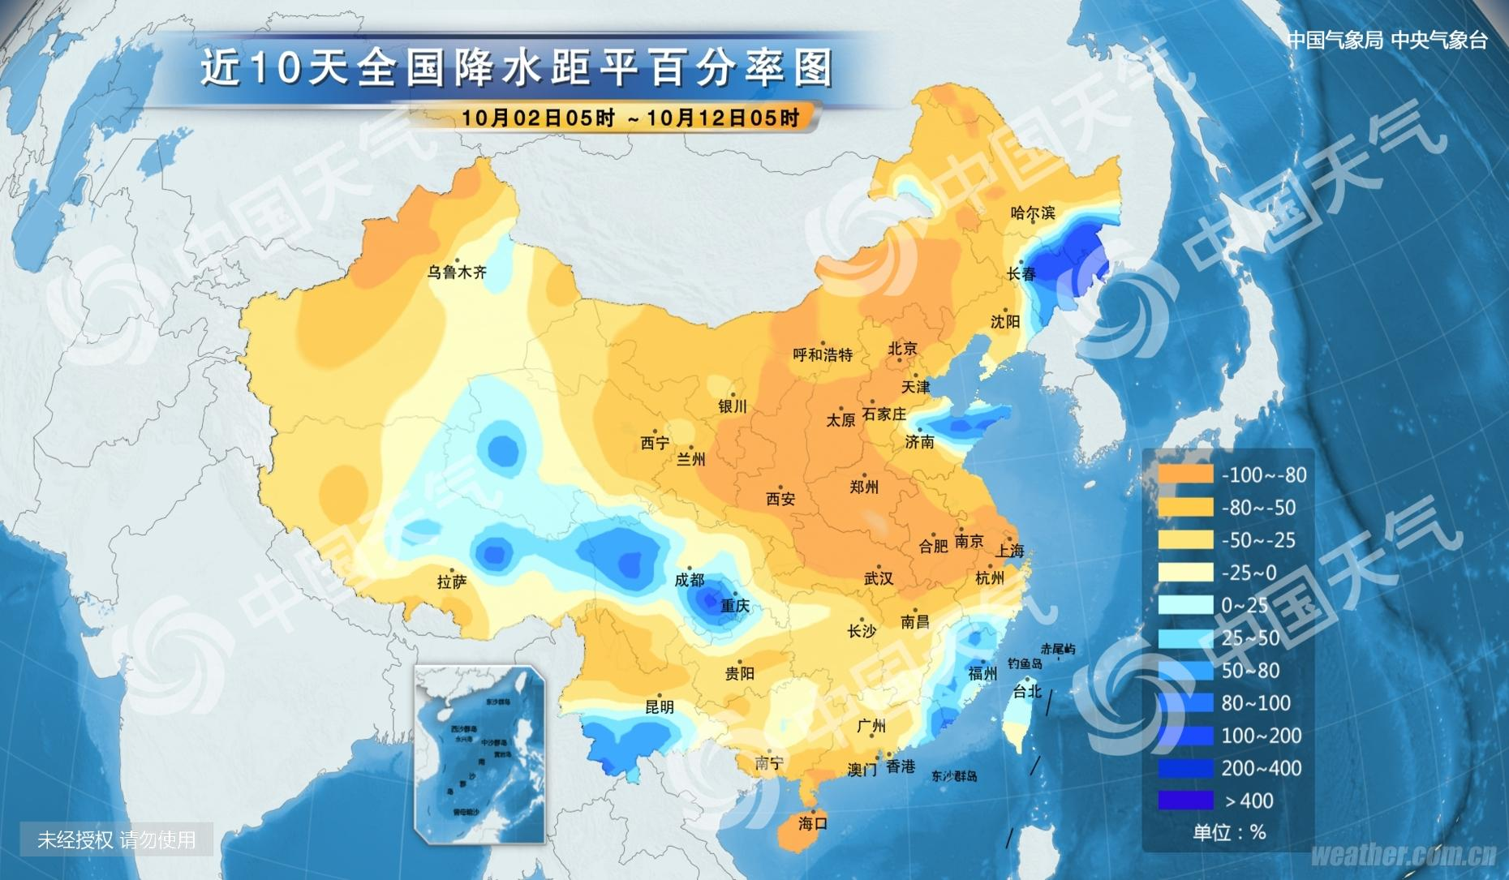

棉花期货

ICE期棉主力合约
洲际交易所(ICE)纽约期棉周四收涨0.003%基本持稳，盘中稍早一度上涨约1%，受美国政府下调全球结转库存预估，及风暴迈克尔对农作物造成损害的指导支撑。12月期棉合约收涨0.009美分/磅，报每76.81美分/磅。市期货市场总成交量增加2828手，至18473手。数据显示，前一交易日持仓量增加126手，至253385手。
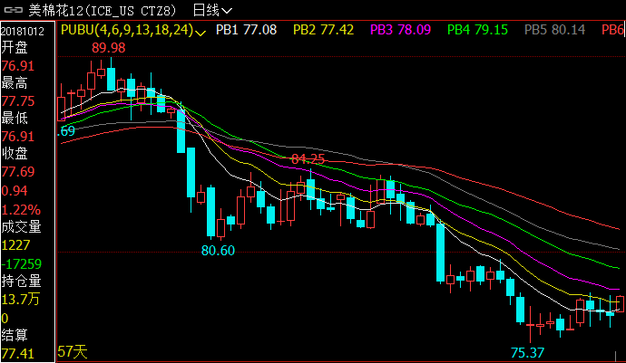

郑棉主力合约
当周（10月8日-10月12日）郑棉主力合约，10月12日主力合约收盘价15610元/吨，开盘价15320元/吨，全天高价15620元/吨，最低价15305元/吨，上涨320元/吨，涨幅2.09%。10月12日郑棉主力合约成交量19.9万手，减少6.87万手；持仓量40.4万手，减少3.94万手。
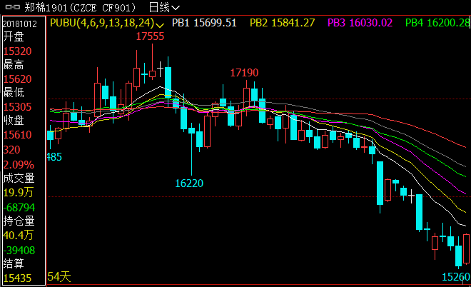
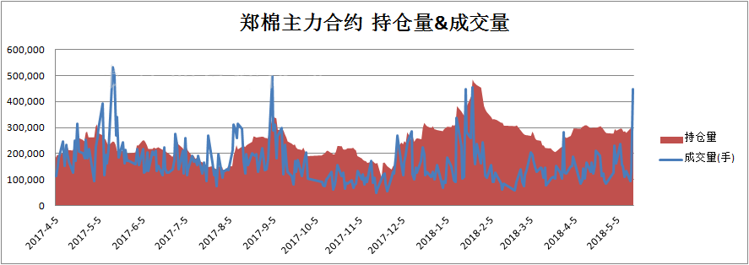

仓单数量及有效预报
当周（10月8日-10月12日）仓单加有效预报折现货约55多万吨，持续在历史高位，并且屡创新高。10月12日郑棉仓单预报：仓单数量9045张，有效预报2354张，合计11869张，较上周五增加96张。
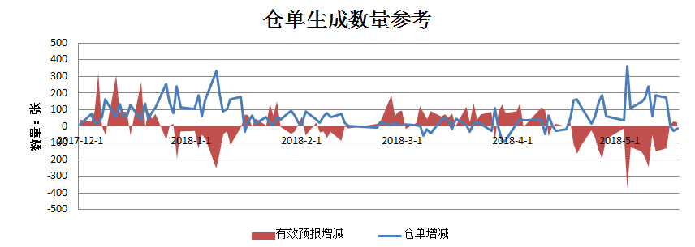

美棉数据报告
美国农业部发布的美国棉花生产报告显示，截至2017年10月7日，美国棉花吐絮进度78%，较前周增加11个百分点，较上年同期增加7个百分点，较过去五年平均水平增加4个百分点；收获进度25%，较前周增加6个百分点，较上年同期增加1个百分点，较过去五年平均水平增加7个百分点；棉花生长状况达到良好级以上的达到42%，与前周持平，较上年同期减少18个百分点。
根据美国农业部的统计，美国农业部报告显示，2018年9月21-27日，2018/19年度美棉出口净签约量4944吨，较前周减少69%，较前四周平均值减少74%，创年度新低。美国2019/2020年度棉花净出口销售量为2.07万吨，2018/19年度美国棉花装运量为4.08万吨，较前周增长29%，较前四周平均值增长20%。2018/19年度皮马棉净签约量为726吨，较前周减少56%，较前四周平均值减少52%，皮马棉装运量为1066吨，较前周减少1%，较前四周平均值减少30%。

后市行情研判
10月8日，棉花和棉纱期货遭遇重挫，其中棉花期货主力1901合约盘中一度创下逾5个月新低，盘终跌逾3%，棉纱期货主力1810合约跌超2%。新年度增产预期及国际经济形势复杂化，使得棉花和棉纱期货遭遇重挫。不过，考虑到国内在棉花去库存后，供应方面仍存缺口，且新年度棉花种植成本提升，因此长期来看，棉花价格下行空间将受限。
短期来看，外部扰动事件仍是市场最大不确定性，但这更多是从市场情绪方面影响棉花期货价格走势，预计在市场情绪释放后，价格将逐渐企稳回升。从2019年国内棉花供应方面来看，仍存缺口，这部分需要通过进口棉来补充，有望对价格形成支撑。
操作上，短期郑棉期价震荡加剧为主，1901合约建议暂时保持观望。

交易策略建议
郑棉1901合约建议暂时保持观望。

风险揭示：您应当客观评估自身财务状况、交易经验，确定自身的风险偏好、风险承受能力和服务需求，自行决定是否采纳期货公司提供的报告中所给出的建议。您应当充分了解期货市场变化的不确定性和投资风险，任何有关期货行情的预测都可能与实际情况有差异，若您据此入市操作，您需要自行承担由此带来的风险和损失。
免责声明：本报告的信息均来源于公开资料，本公司对这些信息的准确性和完整性不作任何保证，文中的观点、结论和建议仅供参考，不代表作者对价格涨跌或市场走势的确定性判断，投资者据此做出的任何投资决策与本公司和作者无关。
本报告所载的资料、意见及推测仅反映本公司于发布日的判断，在不同时期，本公司可发出与本报告所载资料、意见及推测不一致的报告，投资者应当自行关注相应的更新或修改。

和合期货投询部
联系电话：0351-7342558
公司网址：http://www.hhqh.com.cn

和合期货有限公司经营范围包括：商品期货经纪业务、金融期货经纪业务、期货投资咨询业务、公开募集证券投资基金销售业务。

